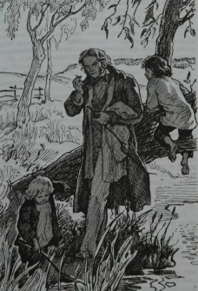
И.С. Тургенев – классик русской литературы, первый русский писатель, при жизни удостоившийся мировой известности, прежде всего, как автор «Записок охотника». Поэт, публицист, переводчик, философ, драматург, Тургенев заложил основы русского классического романа. Художественное мастерство Тургенева-романиста высоко ценили великие современники в России, Западной Европе, Америке. Литературный преемник Пушкина, хранитель «великого и могучего» русского языка, Тургенев явился создателем классических образов, ставших воплощением русского характера, русского человека. Его произведения переведены на все европейские языки и известны во всем мире. Родился Иван Сергеевич Тургенев 28 октября (9 ноября) 1818 года в городе Орел. Семья его и по матери, и по отцу принадлежала к дворянскому классу.
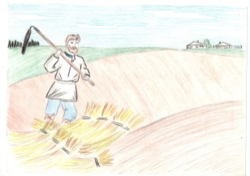
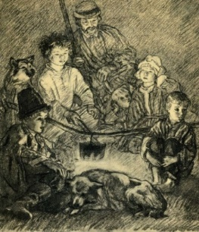
Первое образование в биографии Тургенева было получено в имении Спасском-Лутовинове. Грамоте мальчика учили немецкие и французские учителя. С 1827 года семья переехала в Москву. Затем обучение Тургенева проходило в частных пансионах Москвы, после чего – в Московском университете. Не окончив его, Тургенев перевелся на философский факультет Петербургского университета. Также учился заграницей, после чего путешествовал по Европе. Учась на третьем курсе института, в 1834 году Тургенев пишет свою первую поэму под названием «Стено». А в 1838 году в печать выходят два его первых стихотворения: «Вечер» и «К Венере Медицейской». С 1847 года, по приглашению Некрасова, в преобразованном журнале «Современник» выходят его «Современные заметки» и первые главы «Записок охотника» («Хорь и Калиныч»),. В 1847 году вместе со своим другом Белинским уезжает за границу, где становится свидетелем февральской революции во Франции. В конце 40-х – начале 50-х годов активно занимается драматургией, пишет пьесы «Где тонко, там и рвётся» и «Нахлебник» (оба-1848), «Холостяк»(1849), «Месяц в деревне»(1850), «Провинциалка»(1851), которые ставятся на театральных сценах и имеют успех у публики. Тургенев переводил на русский язык произведения Байрона и Шекспира, у них он учился мастерству владения литературными приёмами. В августе 1852 года публикуется одна из самых главных книг Тургенева – «Записки охот ника». Тургенев пишет рассказ «Муму» (1852). Затем, после смерти Николая I, в печати появляются наиболее известные произведения Тургенева: «Рудин» (1856), «Дворянское гнездо» (1859), «Накануне» (1860) и «Отцы и дети» (1862). К другим известным произведениям писателя можно отнести: романы «Дым»(1867) и «Новь»(1877), повести и рассказы «Дневник лишнего человека» (1849), «Бежин луг» (1851), «Ася» (1858), «Вешние воды» (1872) и многие другие.
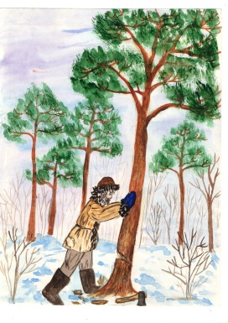
С 1863 года уехал в Германию, он становится самым популярным и читаемым русским писателем в Европе. А в 1879 году получает звание почетного доктора Оксфордского университета. Именно благодаря стараниям Ивана Сергеевича Тургенева были переведены лучшие произведения Пушкина, Гоголя, Лермонтова, Достоевского, Толстого. В биографии Ивана Тургенева в конце 1870-х – начале 1880-х годов быстро возросла его популярность, как на родине, так и за границей. А критики стали причислять его к лучшим писателям века.
С 1882 года писателя начали одолевать болезни: подагра, стенокардия, невралгия. В результате мучительной болезни (саркомы) он умирает 22 августа (3 сентября) 1883 года в Буживале (пригород Парижа). Тело его было привезено в Петербург и погребено на Волковском кладбище.
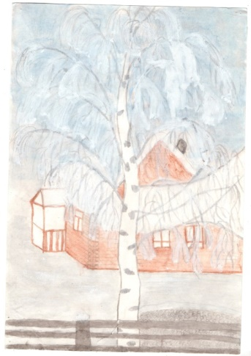
"...Тургенев, создавший в "Записках охотника" ряд живых миниатюр крепостного быта, конечно, не дал бы литературе тонких, мягких, полных классической простоты и истинно реальной правды очерков мелкого барства, крестьянского люда и неподражаемых пейзажей русской природы, если б с детства не пропитался любовью к родной почве своих полей, лесов и не сохранил в душе образа страданий населяющего их люда!" И. А. Гончаров
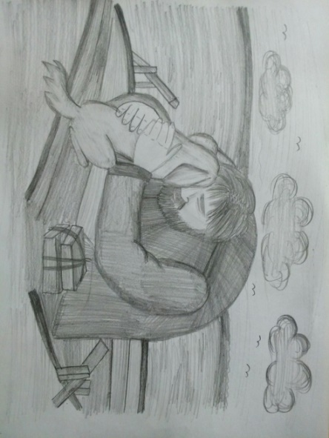
Рассказ удивительно добрый и теплый. Ребята, рассказывающие истории у костра, не просто изображаются на фоне природы, они и есть ее часть. Это произведение пробуждает читателей способность воспринимать прекрасное, раскрывает красоту русской природы, выросших среди нее, героев произведения.
Попова Мария, 8б класс
"Я ничего не пишу о Тургеневе, потому что слишком много и все в одной связи имею сказать о нем. Я и всегда любил его, но после его смерти только оценил его как следует. Главное в нем - это его правдивость.
Л. Н. Толстой
«Записки охотника» отмечены такой мощью таланта, которая благотворно действует на меня; понимание природы часто представляется вам как откровение». Федор Тютчев

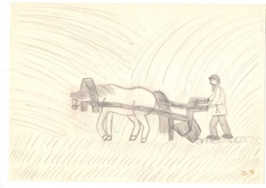
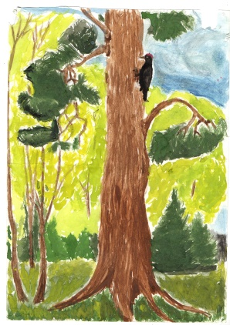

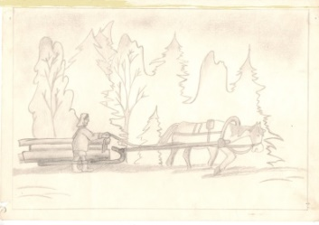

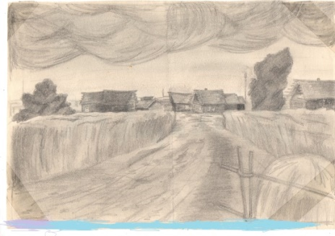
А. И. Незеленов: "Бирюк... хороший человек, хоть и грубый с виду. Он живет один в лесу, в избе "закоптелой, низкой и пустой, без полатей и перегородок", с двумя детьми, покинутый женою, сбежавшей с прохожим мещанином, - должно быть, семейное горе и сделало его угрюмым. Автору довелось быть свидетелем, как этот неподкупно-честный человек отпустил пойманного им в лесу вора, мужика, срубившего дерево, отпустил потому, что почувствовал своим честным и великодушным сердцем безысходное горе бедняка, решившегося с отчаяния на опасное дело. Поэт прекрасно рисует в этой сцене весь ужас бедности, до которой иногда доходит крестьянин."

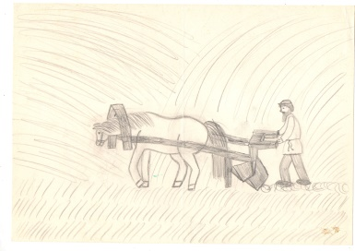
«Этот человек необыкновенно умный... Отрадно встретить человека, самобытное и характерное мнение которого, сшибаясь с твоим, извлекает искры».
Виссарион Белинский

Мне было очень жалко Муму
и Герасима, потому что Муму
была совсем ни в чём не виновата,
её просто так убили, а Герасим
потерял лучшего и
единственного друга.
Попова Ольга ,8б класс

«Знание русской жизни, и притом знание не книжное, а опытное, вынесенное из действительности, очищенное и осмысленное силою таланта и размышления, оказывается во всех произведениях Тургенева…»
Дмитрий Писарев
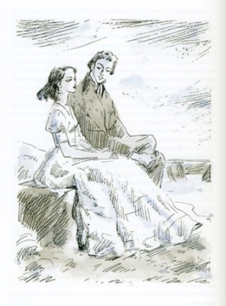
АРИСТОКРАТ
В Москве царил аврал —
Власть зашаталась снова.
В Париже умирал
Великий мастер Слова.

Искал кого-то взгляд
Средь комнатёнки тусклой.
Он был аристократ
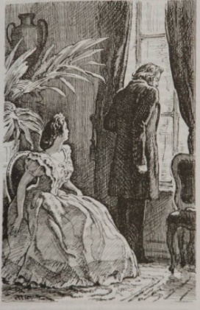
Литературы русской.

Постыло скрипнет дверь.
Постель его убога.
Но ничего теперь
Он не просил у Бога.

Всю славу, весь венок
Лауреатской доли
Сложил бы он у ног
Цветка в орловском поле.

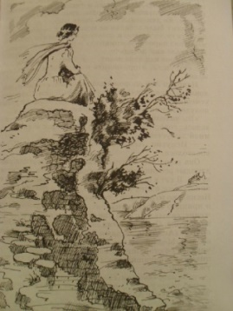
Не залететь в окно
Разгульной русской вьюге...
На небесах давно
Все недруги и други.

И в горести седин,
И в юности голодной -
Всегда он дворянин,
Пусть бедный, но природный.
«Россия...» — он во мрак
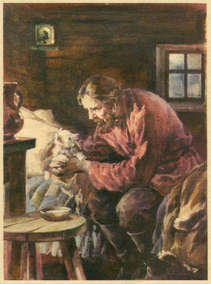
Шепнул чуть слышно, глухо...
Вот умирали как
Аристократы духа.

Николай Рачков

Иван Тургенев был одним из самых значимых русских писателей XIX века. Созданная им художественная система изменила поэтику романа как в России, так и за рубежом. Его произведения восхваляли и жестко критиковали, а Тургенев всю жизнь искал в них путь, который привел бы Россию к благополучию и процветанию.

В библиотеке Летской школы к юбилею автора организована выставка его произведений.

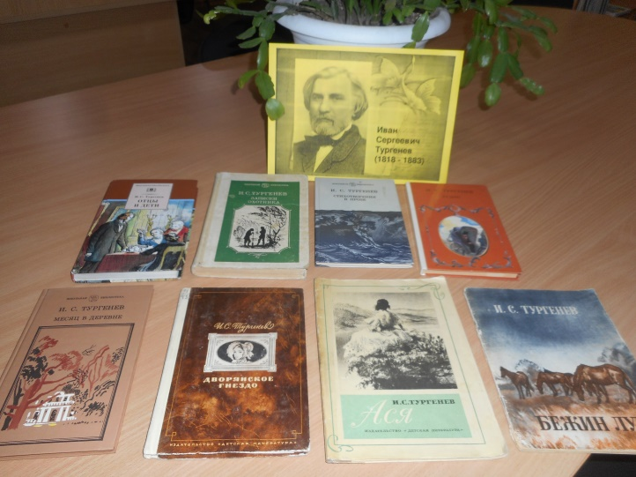

Составитель – Попкова О. И., учитель русского языка и литературы МАОУ СОШ с. Летка. В буклете использованы рисунки учащихся: Поповой Ольги, Кетовой Юлии, Чиркова Владимира, Перминовой Юлии, Поповой Виталины; материалы сайтов: http://litervsh.ru/stikhi-o-pisatelyakh-poetakh-i-ikh-proizvedeniyakh/russkaya-klassika/37-stikhi-o-turgeneve; www.literaturus.ru; obrazovaka.ru; www.livelib.ru.

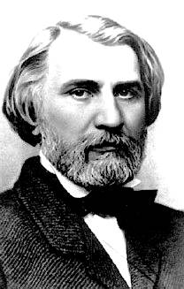
Поэт, талант, аристократ, красавец…
9 ноября 2018 года исполняется
200 лет со дня рождения
И. С. Тургенева
Летка
2018

